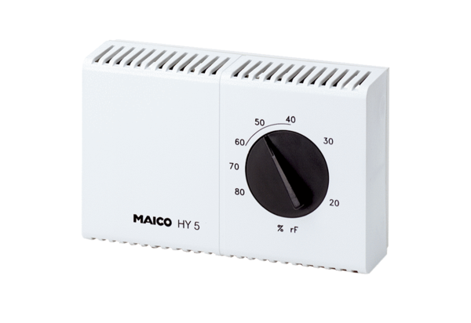Hygrostat HY 5Obsah dodávky: 1 kusSortiment: C
Typové číslo: 0157.0123Výrobce: MAICO

